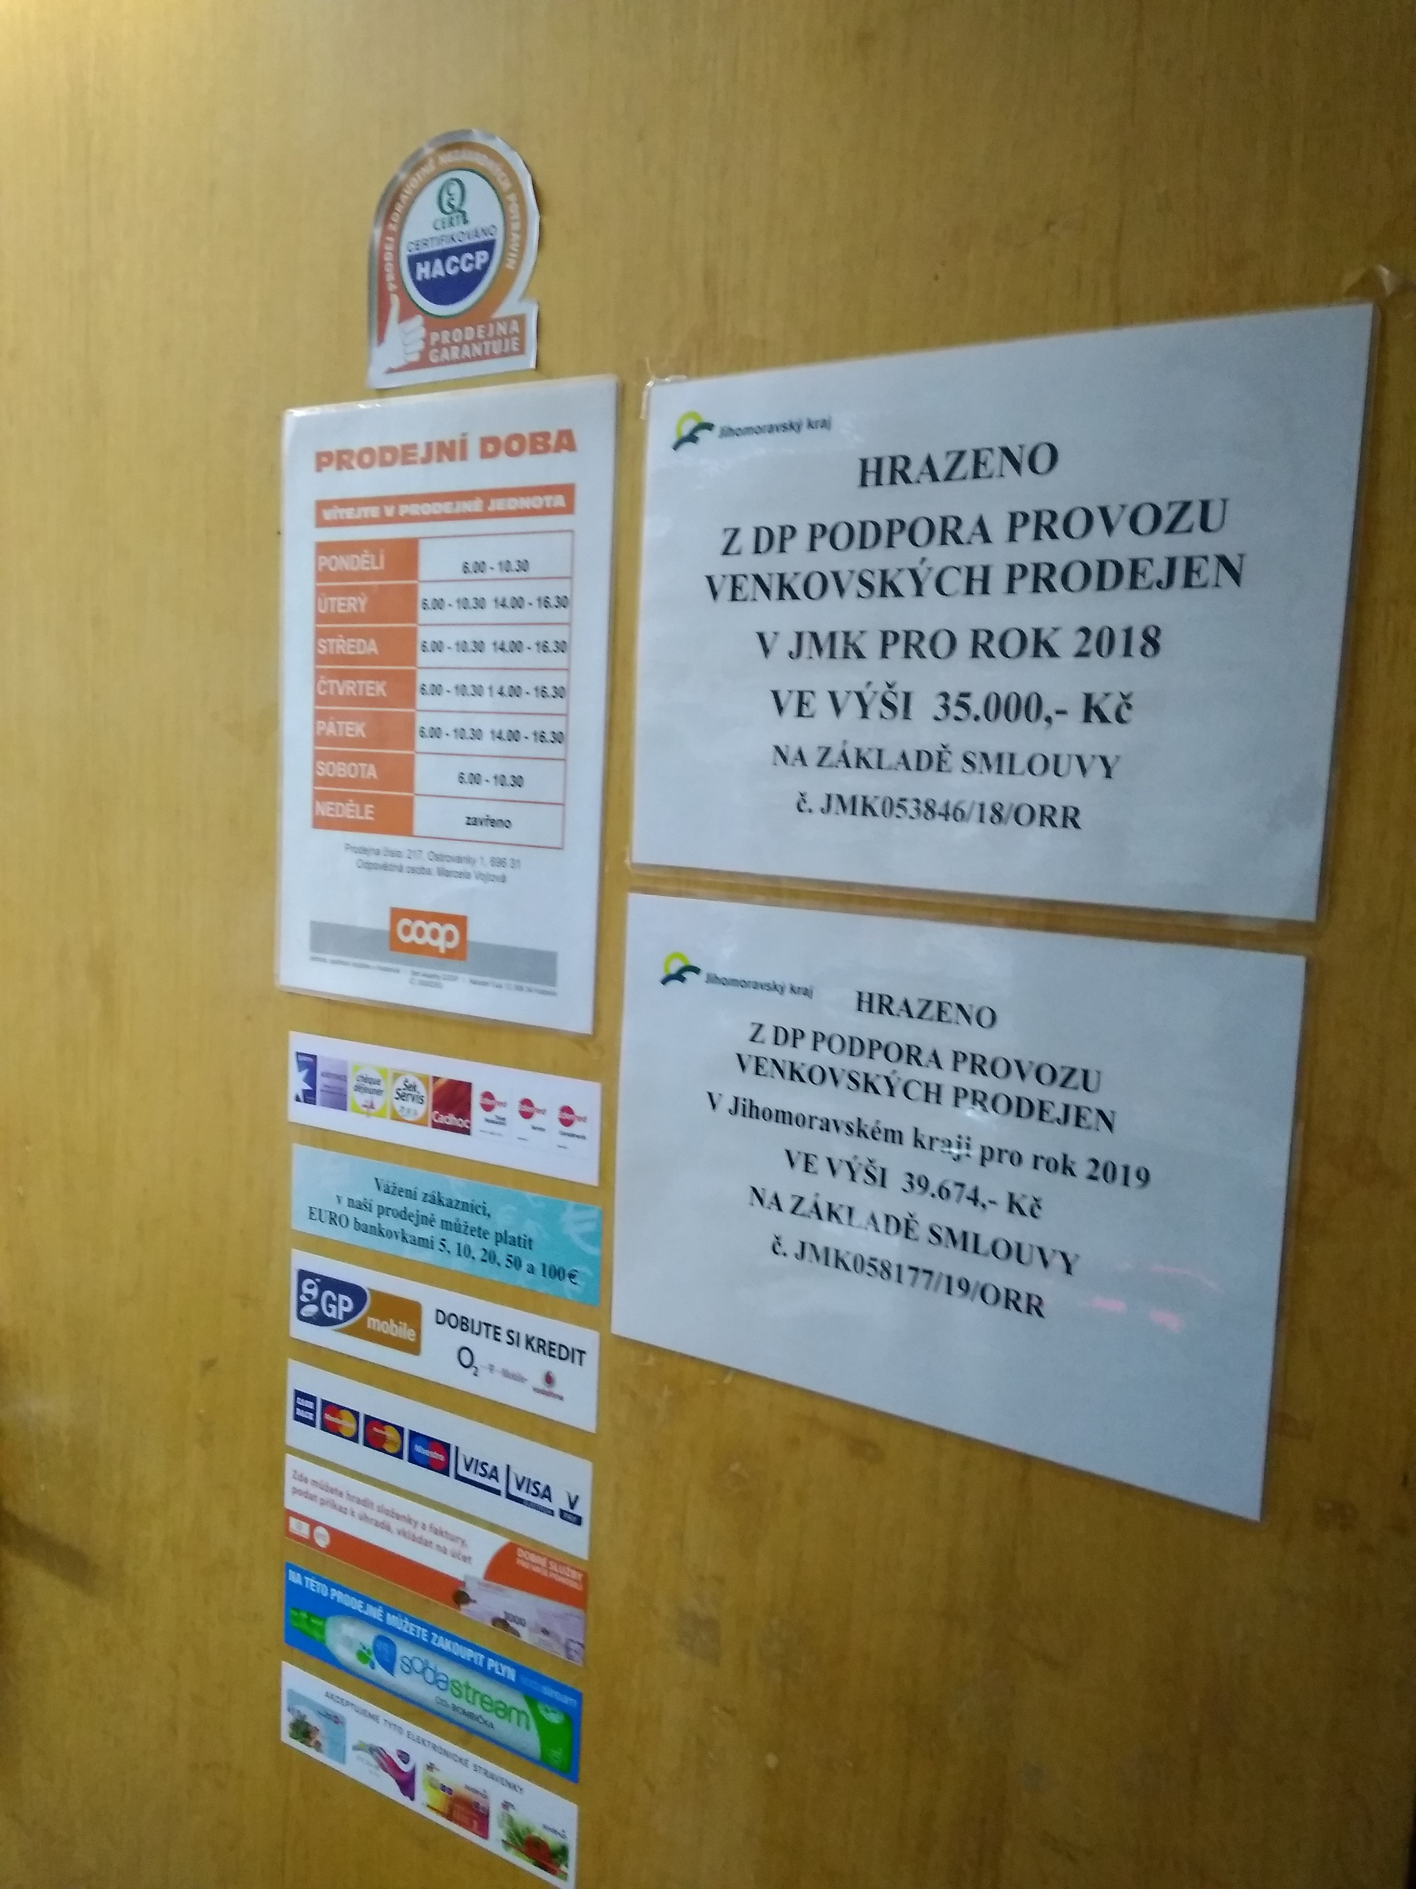
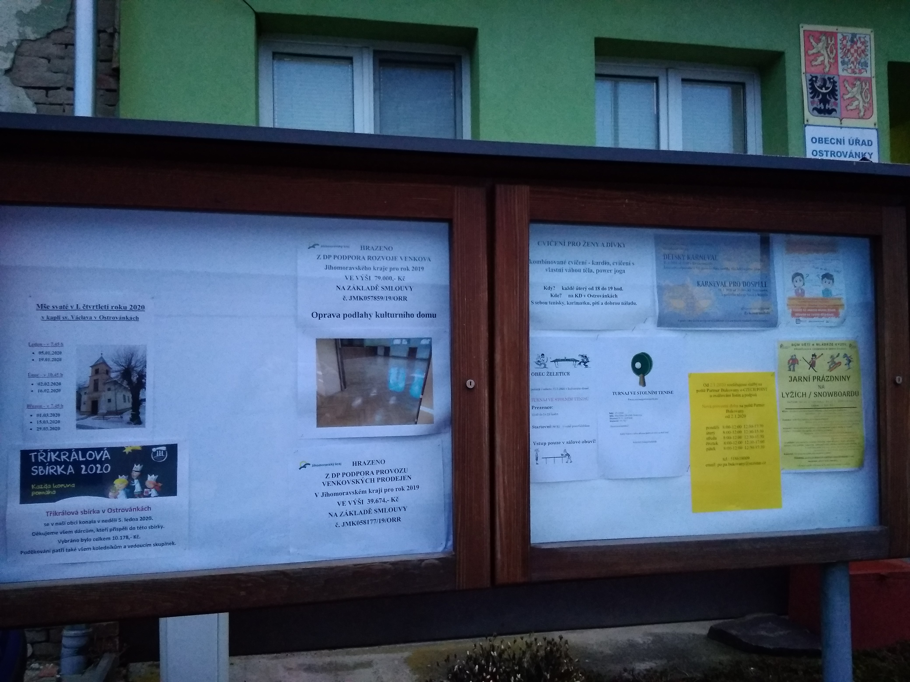
 HRAZENO
Z DP PODPORA PROVOZU VENKOVSKÝCH PRODEJEN
V Jihomoravském kraji pro rok 2019
VE VÝŠI 39.674,- Kč
NA ZÁKLADĚ SMLOUVY
č. JMK058177/19/ORR

